Минуглепром Украины
Государственное предприятие «Красноармейскуголь»
ОП «Шахта «Центральная»

ПРОЕКТ
ограждения остановленной и неиспользуемой выработки

г. Димитров
2015 год

Утверждаю:

Главный инженер ОП "Шахта "Центральная"
______________ И.Б.Додин
«____»______________ 2015 г.

ТЕХНОЛОГИЧЕСКИЙ ПАСПОРТ
на устройство решетчатой перемычки
в магистральном полевом конвейерном штреке пл. k₅ гор. 622 м

Зам. директора по ОТ В.Е. Петрушенко

Начальник участка ВТБ В.Н. Молодоженя

г. Димитров
2015 г.

1. Назначение вентиляционных сооружений

Решетчатая перемычка установлена в магистральном полевом конвейерном штреке пласта k₅ гор. 622 м и служит для ограждения неиспользуемой выработки, проветриваемой за счет общешахтной депрессии и предотвращения прохода людей в заперемыченную выработку.

2. Технология ведения работ

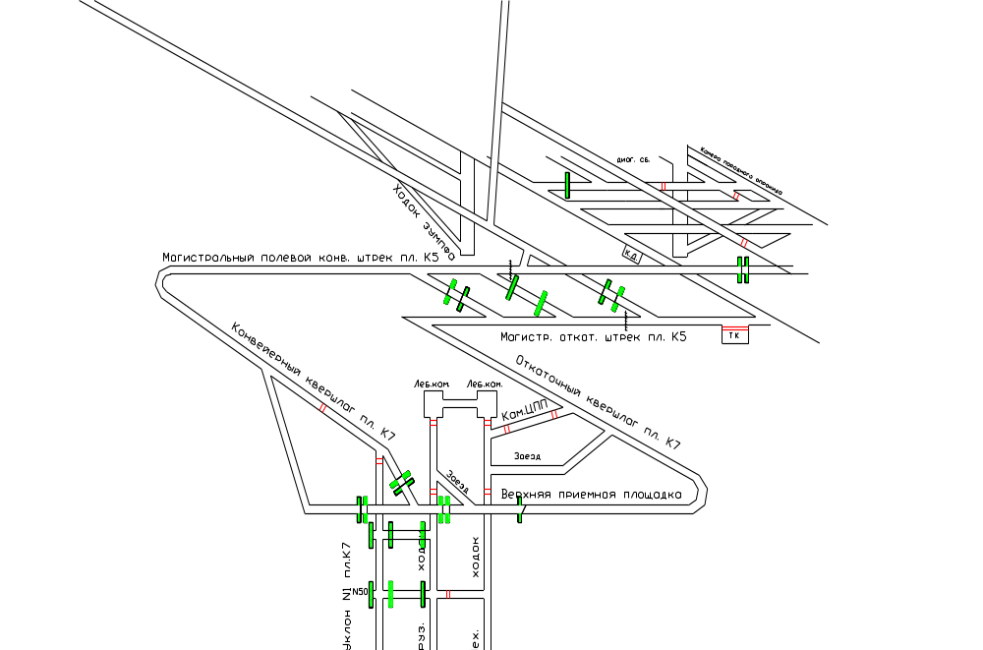

Рисунок 1. Место установки решетчатой перемычки.

Для сооружения решетчатой перемычки используют сборные элементы, изготовленные
из круга диаметром 6-10 мм и металлического профиля (уголка) #75
Возводят перемычку следующим образом. После выполнения подготовительных работ и установки деревянного полка, элементы перемычки соединяются между собой при помощи болтов М16 и крепятся к элементам арочной крепи при помощи скобы М16 (М24).

Необходимое количество материалов для устройства решетчатой перемычки в магистральном полевом конвейерном штреке пласта k₅ гор. 622 м.
Таблица 1.
№ п/п | Наименование материалов | Единица измерения | Количество
1 | Круг | кг | 300
2 | Металлический профиль (уголок) | кг | 150
3 | Болт М16 | кг | 8
4 | Скоба М16 (М24) | шт. | 10

4. Техника безопасности при сооружении решетчатых перемычек.

Количество рабочих, занятых устройством решетчатой перемычки, должно быть не менее двух.
Запрещается возведение решетчатой перемычки до приведения рабочего места в безопасное состояние.
Решетчатую перемычку устанавливают в магистральном полевом конвейерном штреке пласта К5 на расстоянии не более 6 м от заезда с вент. квершлага на пл. Н10 на магистральный полевой конвейерный штрек пласта К5 гор. 622 м. Подход к перемычке должен быть свободен по всему сечению выработки и удобен для выхода рабочих, занятых на ее возведении, в безопасное место.
В месте сооружения перемычки выработку очищают от строительного мусора, крепь усиливают на 2 м в каждую сторону.

